متوسطة حبيب احمد _ سدرحال _ السنة الدراسية:2023 /2024
المستوى: الثانية متوسط المدة : ســاعة ونصف

الإسم : :................... اللقب :................... القسم:.....
التمرين الأول: (06نقاط):
قامت مجموعة من التلاميذ من تقريب المغناطيسين من بعضهما البعض كما هو موضح في الشكل :
تنافر
D C
B A

- عين الأقطاب الأخرى A ,B, Dإذا كان C قطب جنوبي .
- أكمل الجدول التالي بوضع كلمة تجاذب أو تنافر :

الأقطاب | C | D
A
B

التمرين الثاني (06ن) :
قام تلميذ بإلصاق مفتاح فولاذي بقضيب مغناطيسي كما هو مبين في الوثيقة 01 ، وعند تقريب المفتاح من كومة من الدبابيس لاحظ أنها تنجذب إلى المفتاح
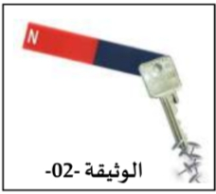

- فسر سبب انجذاب الدبابيس إلى المفتاح .
.......................................
- حدد طريقة تمغنط هذا المفتاح
...........................................
- هل توجد طريقة أخرى تمكن التلميذ من
مغنطة هذا المفتاح ؟ اشرح ذلك .
...........................................................................................
- قام التلميذ بفصل المفتاح عن المغناطيس , وبعد مدة لاحظ أنه لايزال يجذب الأجسام الحديدية
فسر سبب ذلك
...........................................................................................
الوضعية الادماجية: (08نقاط):
قام الأستاذ في حصة تطبيقية بأخذ قضيب مغناطيسي مستقيم ثم قرب منه تدريجيا إبرة مغناطيسية فلاحظوا انحراف الإبرة
المغناطيسية على المنطقة المحيطة بالمغناطيس كما هو موضح في الشكل الآتي :
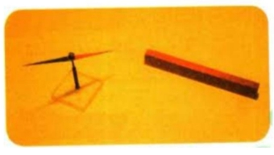

_ لكن لما يبعد الابرة الممغنطة عن المغناطيس تعود إلى وضعها الأصلي ( شمال_ جنوب )
- مادور الابرة الممغنطة في هذه التجربة ؟
............................................
- ماذا تسمى المنطقة التي تتأثر فيها الابرة المغنطة ؟ عرفها .
............................................................................................................................................................................
- كيف تسمى مجموعة الخطوط التي تشكلها برادة الحديد حول المغناطيس ؟
..................................................................................
- أذكر اتجاه هذه الخطوط في المغناطيس .
........................................
- كيف يكون اتجاه ومنحى هذه الخطوط في مغناطيس على شكل حرف U ؟
.........................................................................
- ارسم هذه الخطوط للمغناطيسين .

بالتوفيق

